ХЕРСОНСЬКИЙ НАЦІОНАЛЬНИЙ ТЕХНІЧНИЙ УНІВЕРСИТЕТ КАФЕДРА ПРОГРАМНИХ ЗАСОБІВ І ТЕХНОЛОГІЙ

ФАКУЛЬТЕТ ІНФОРМАЦІЙНИХ ТЕХНОЛОГІЙ ТА ДИЗАЙНУ

Лабораторна робота №2

з дисципліни: «Веб-програмування»

Варіант 15

Виконав студент групи 4ПР1 Полоз Р.В.

Перевірив професор Жарікова М.В.

Херсон – 2021

# ЗАВДАННЯ

## Завдання 1.

### Варіант 1.

Запросити у користувача його вік та визначити, ким він є: дитиною (0–2), підлітком (12–18), дорослим (18-60) або пенсіонером (60– …).

**Код програми:**

<!DOCTYPE html>

<html>

<head>

<meta charset="utf-8">

<title>Лабораторна №2</title>

</head>

<body>

<script>

var a = Number(prompt("Введіть ваш вік: "));

switch (true) {

case (a>=0)&&(a<12):

alert( 'Ви дитина' );

break;

case a>=12&&a<=18:

alert( 'Ви підліток' );

break;

case a>=18&&a<60:

alert( 'Ви дорослий' );

break;

case a>=60:

alert("Ви пенсіонер");

break;

default:

alert( "Невірне введення" );

}

</script>

</body>

</html>

Знімки виконання програми:

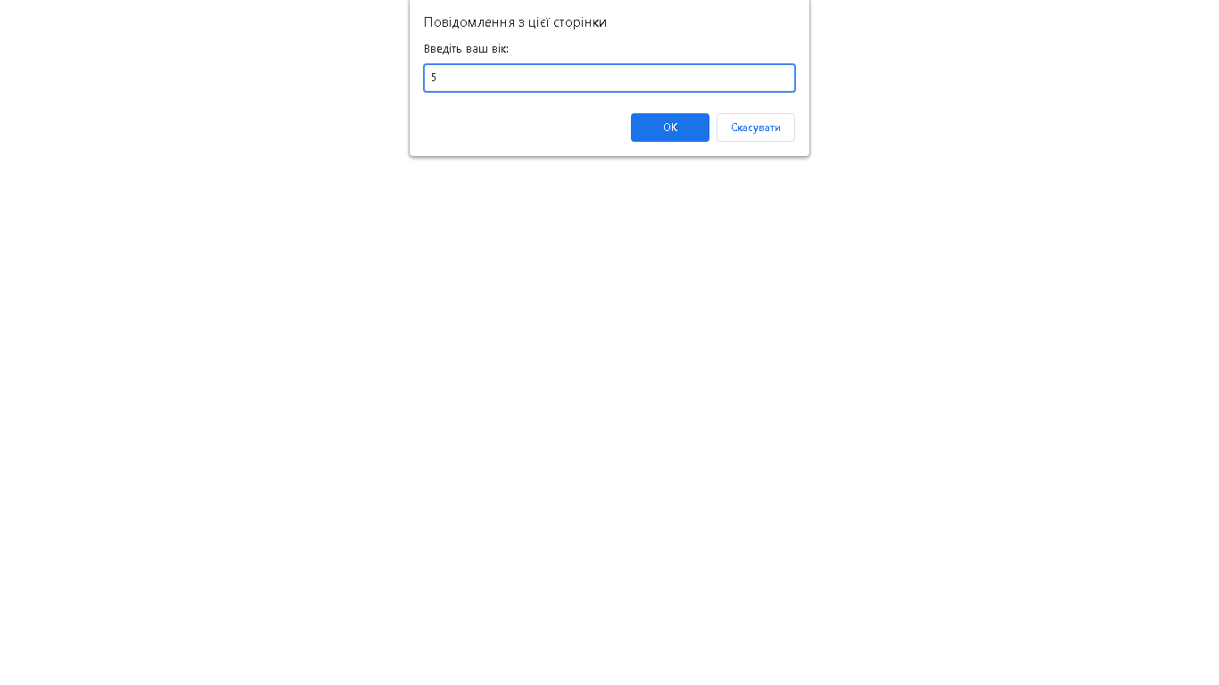

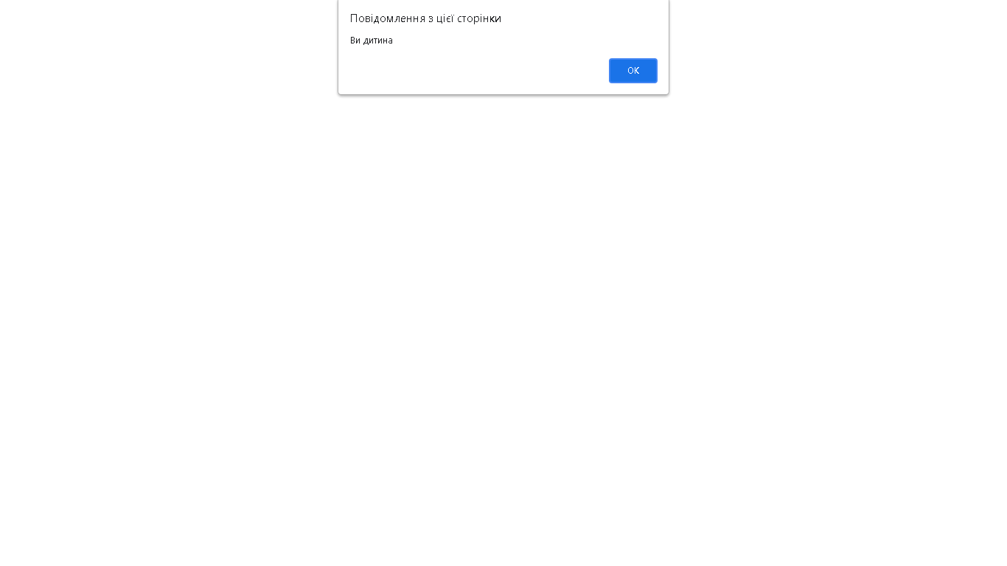 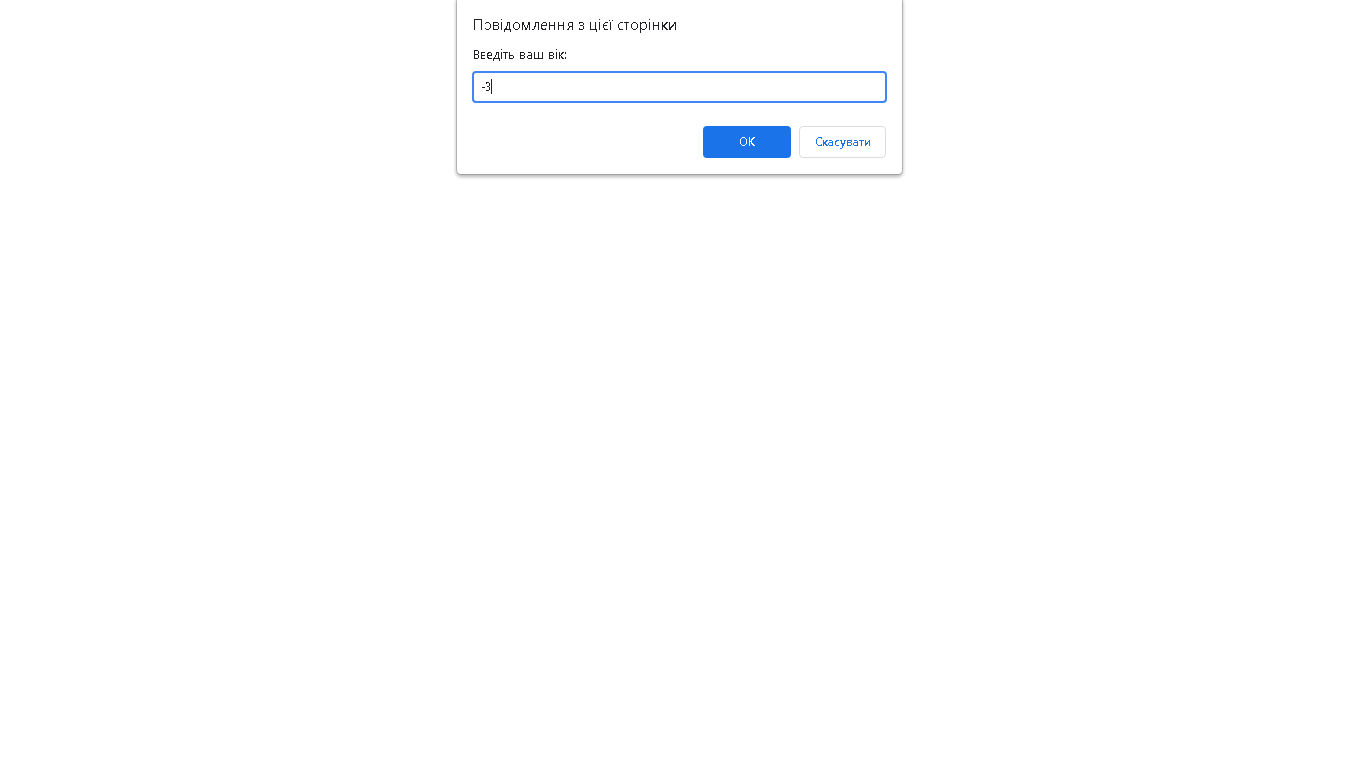 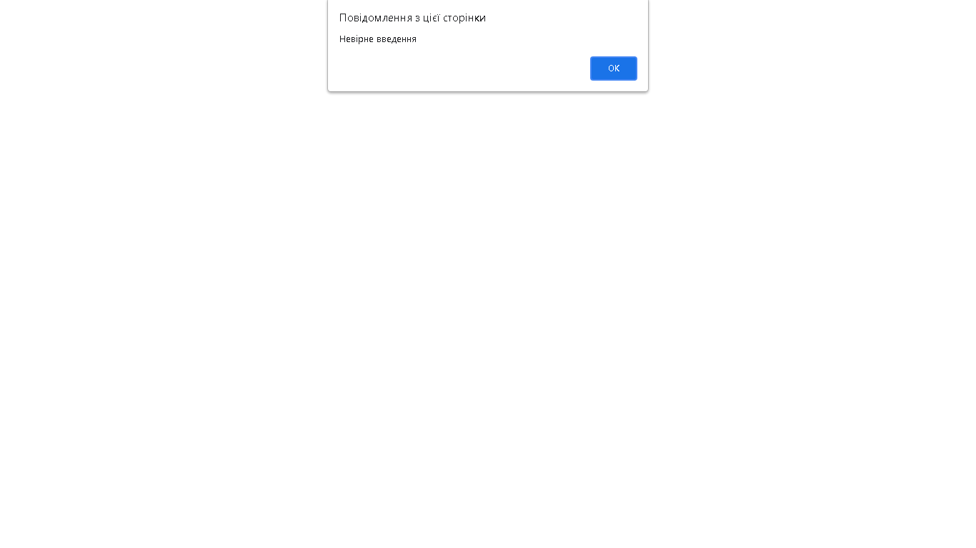

### Варіант 2.

Запросити у користувача число від 0 до 9 і вивести йому спецсимвол, який розташований на цій клавіші (1–!, 2–@, 3–# и т. д).

**Код програми:**

<!DOCTYPE html>

<html>

<head>

<meta charset="utf-8">

<title>Лабораторна №2</title>

</head>

<body>

<script>

var a = prompt("Введіть цифру ", 0);

switch (a) {

case '1':

alert( '!' );

break;

case '2':

alert( '@' );

break;

case '3':

alert( '#' );

break;

case '4':

alert("$");

break;

case '5':

alert("%");

break;

case '6':

alert("^");

break;

case '7':

alert("&");

break;

case '8':

alert("*");

break;

case '9':

alert("(");

case '0':

alert(")");

break;

default:

alert( "Невірне введення" );

}

</script>

</body>

</html>

**Знімки виконання програми:**

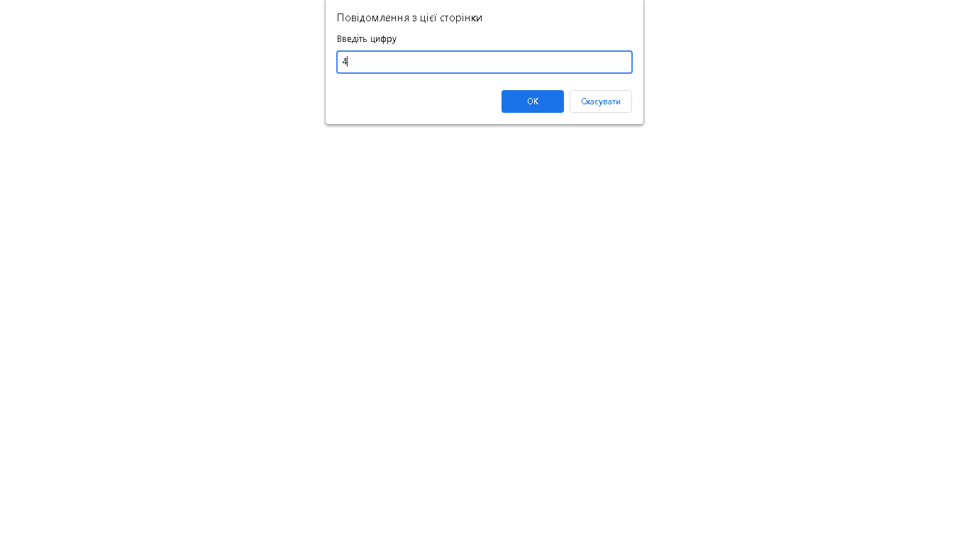 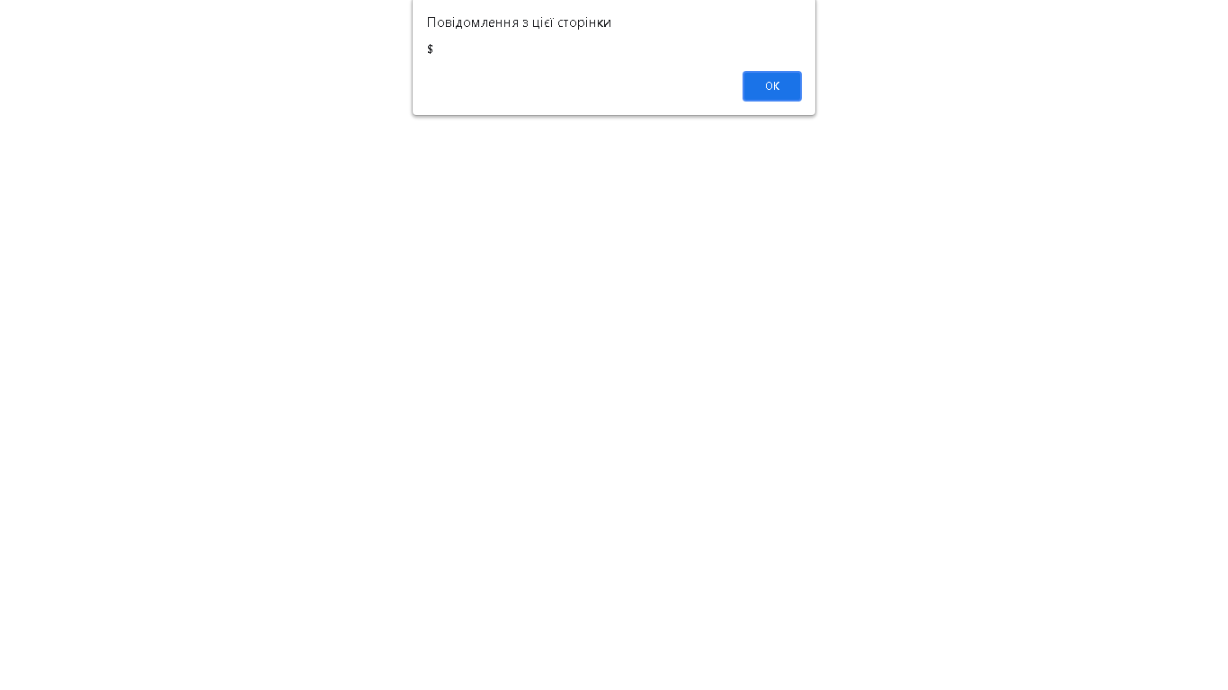 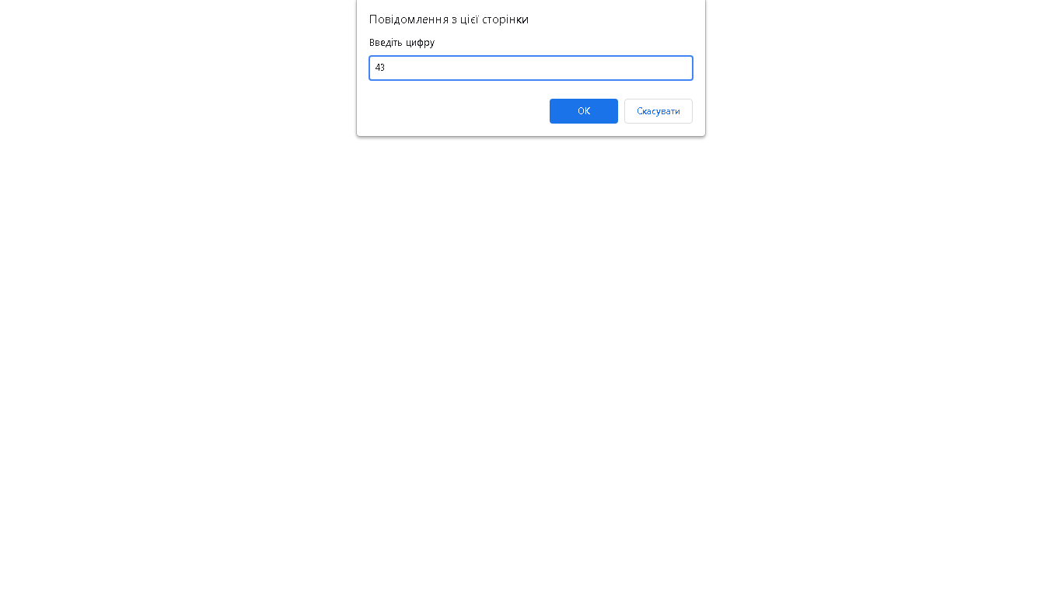 

## Завдання 2.

### Варіант 1.

Запросити у користувача трьохзначне число і перевірити, чи є у ньому однакові цифри.

**Код програми:**

<!DOCTYPE html>

<html>

<head>

<meta charset="utf-8">

<title>Лабораторна №2</title>

</head>

<body>

<script>

var a = parseInt(prompt("Введіть трьохзначне число", 0));

if(a>=100&&a<=999){

if(parseInt(a/100)==a%10||a%10==parseInt(a/10)%10||parseInt(a/100)==parseInt(a/10)%10) {

alert("Число має однакові числа");

}

else {alert("Число не має однакових чисел");}

}

else{alert("Це не трьохзначне число");}

</script>

</body>

</html>

### **Знімки виконання програми:**

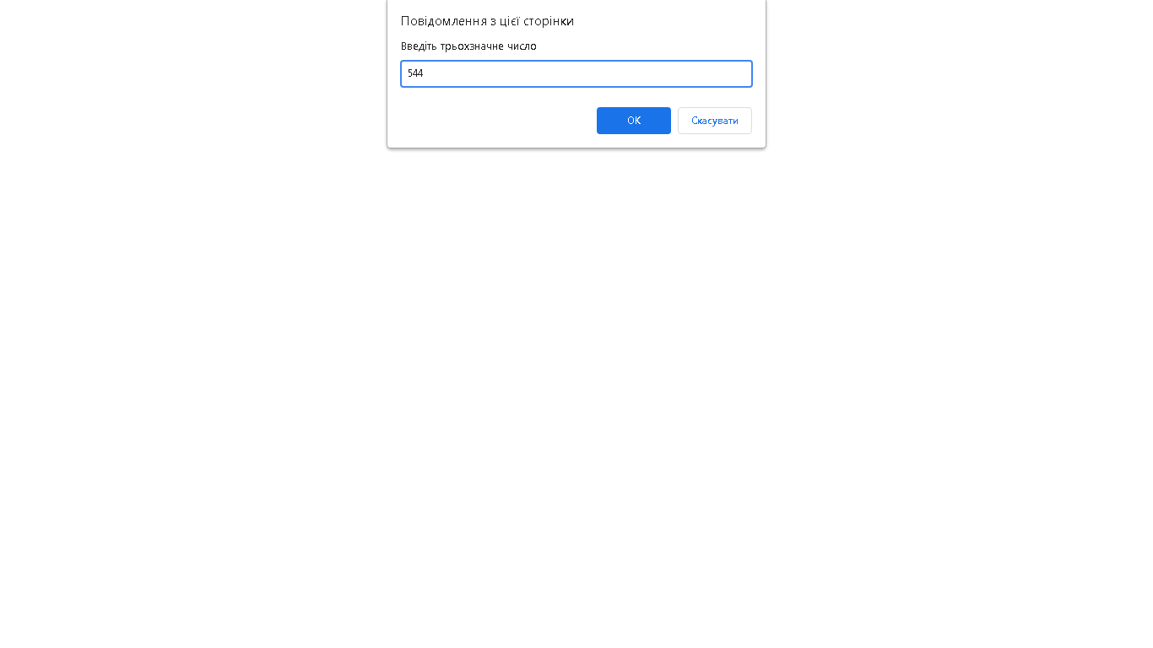 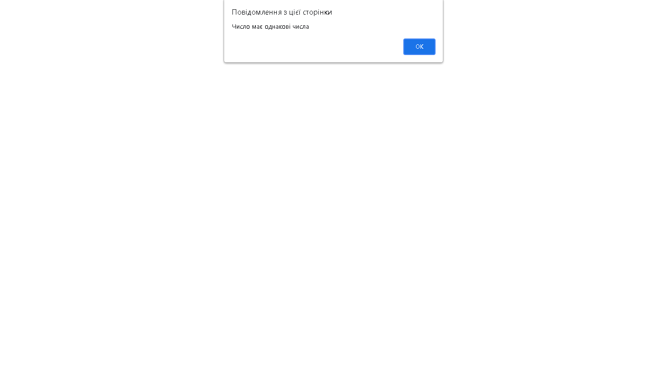 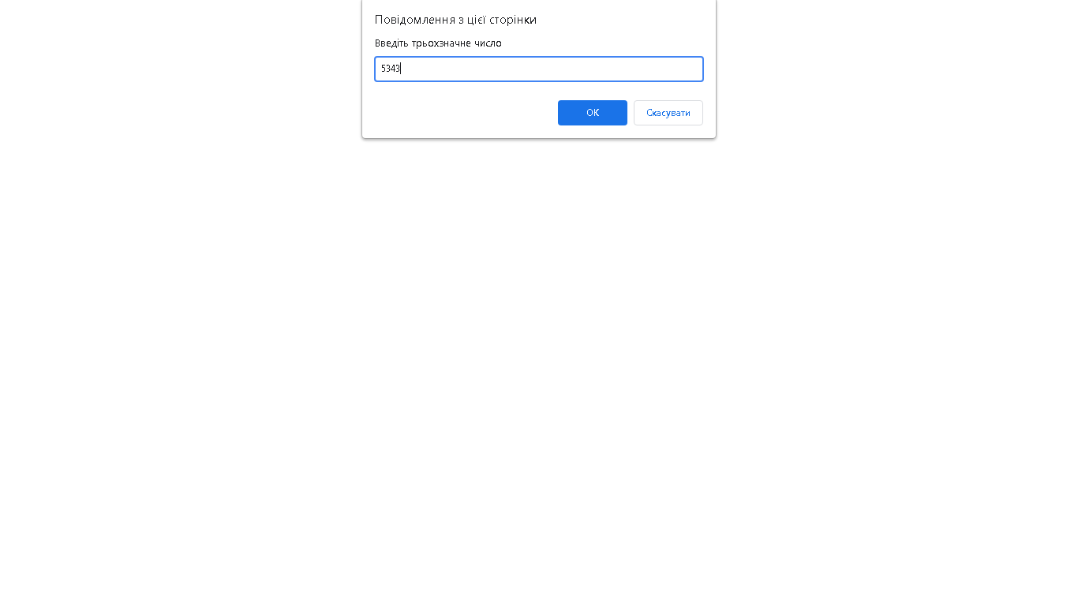 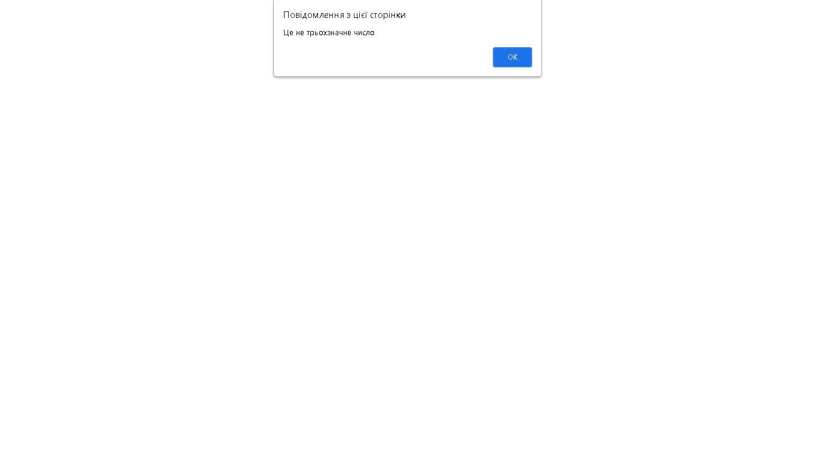

### Варіант 2.

Запросити у користувача рік і перевірити, високосний він чи ні. Високосний рік або кратний 400, або кратний 4 і при цьому не кратний 100.

**Код програми:**

<!DOCTYPE html>

<html>

<head>

<meta charset="utf-8">

<title>Лабораторна №2</title>

</head>

<body>

<script>

var a = parseInt(prompt("Введіть рік", 0));

alert(((a%4==0)&&(a%100!=0))||(a%400==0)?"Рік високосний":"Рік невисокосний");

</script>

</body>

</html>

**Знімки виконання програми:**

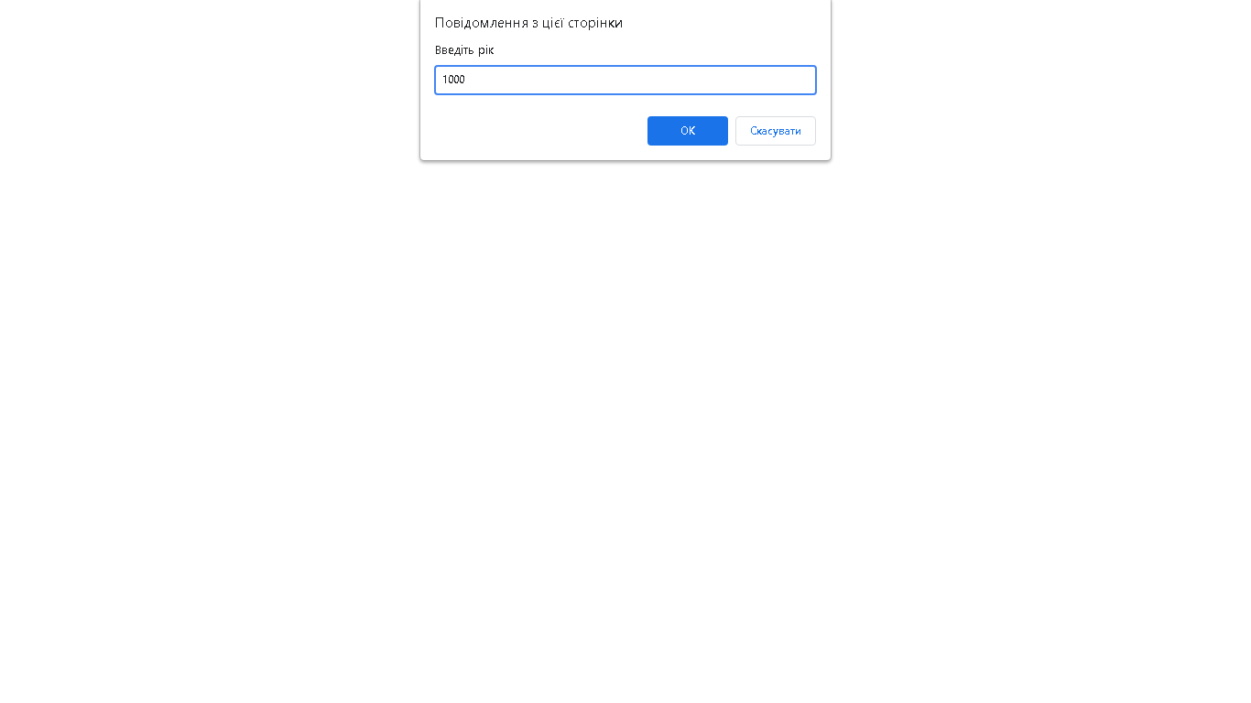 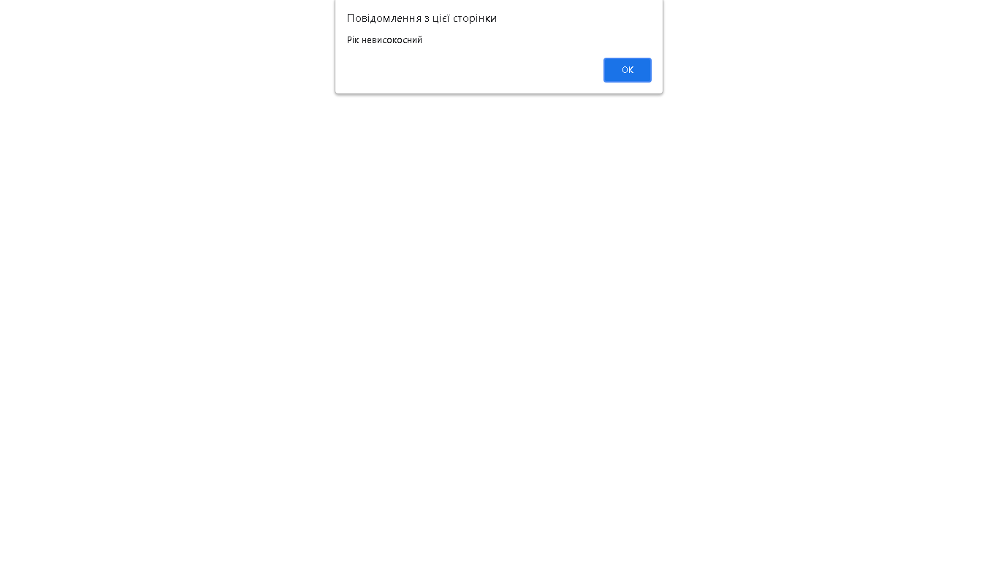 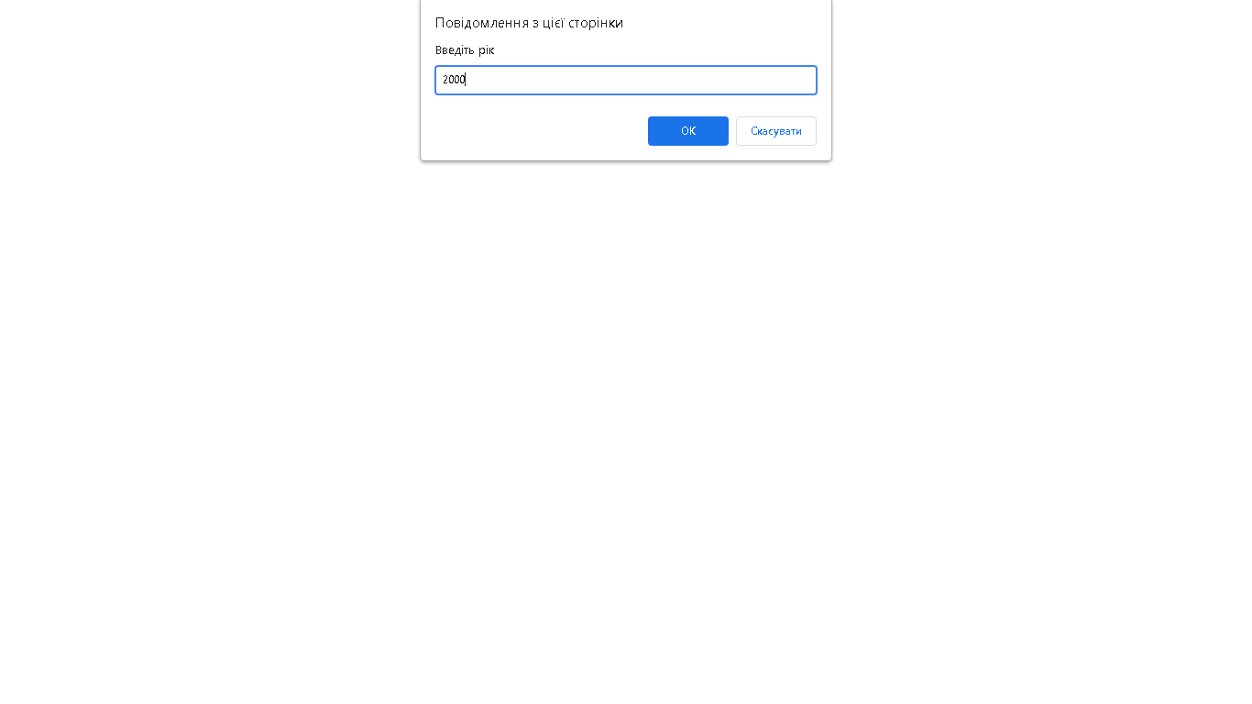 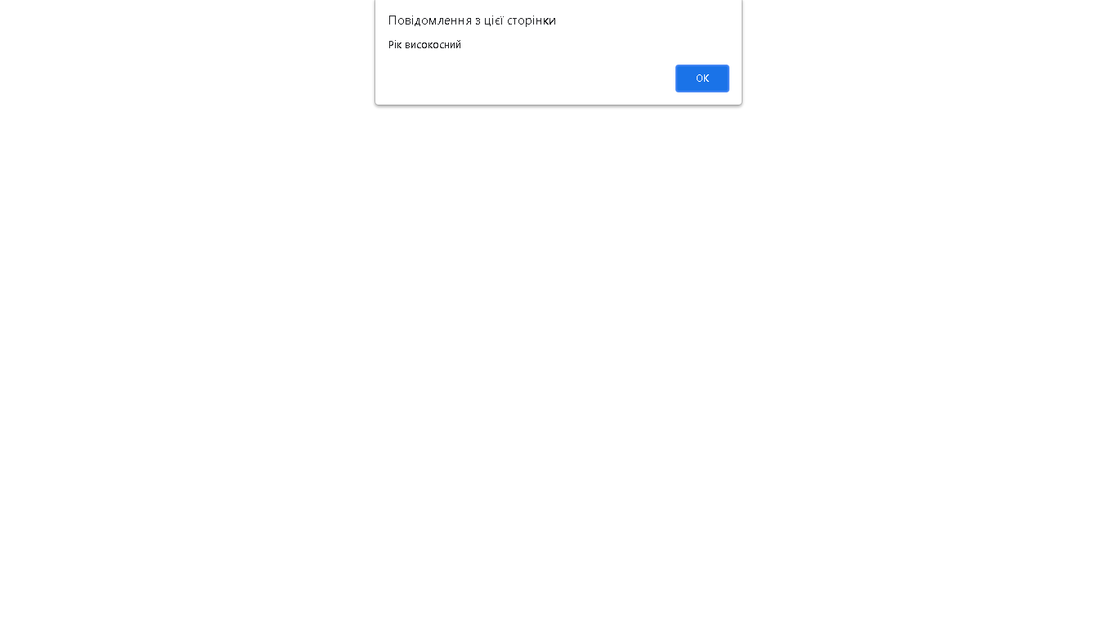

## Завдання 3.

### Варіант 1.

Запросити у користувача п’ятирозрядне число і визначити, чи є воно паліндромом.

**Код програми:**

<!DOCTYPE html>

<html>

<head>

<meta charset="utf-8">

<title>Лабораторна №2</title>

</head>

<body>

<script>

var a =prompt("Введіть п'ятирозрядне число", 00000);

if(a.length==5){

(a[0]==a[4]&&a[1]==a[3])?alert("Це паліндром"):alert('Це не паліндром');}

else{

alert("Це не п'ятирозрядне число");}

</script>

</body>

</html>

**Знімки виконання програми:**

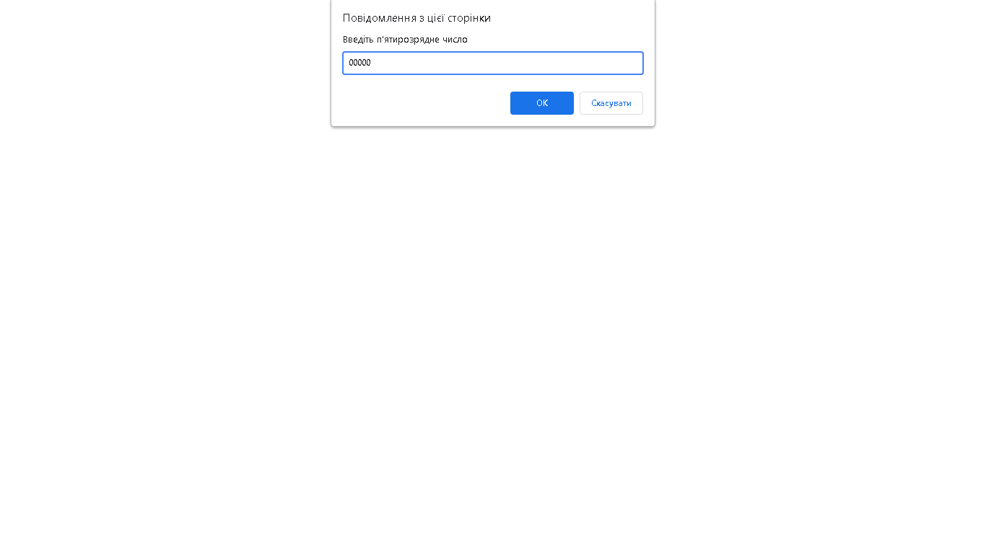 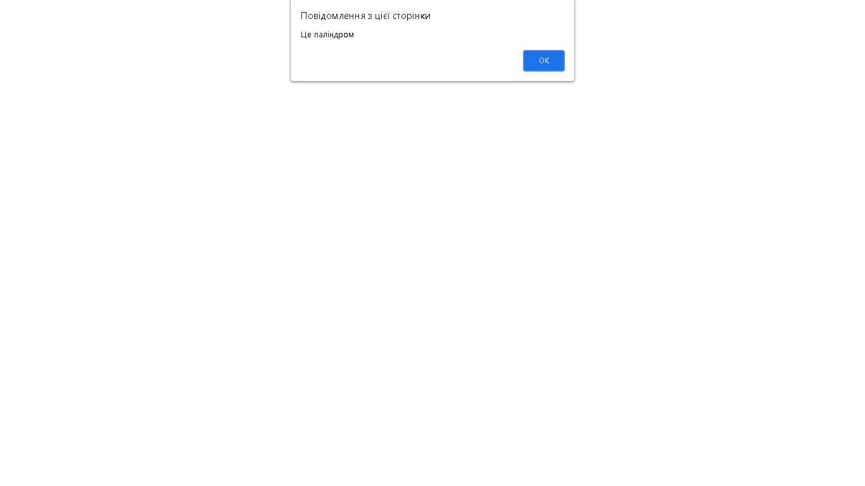 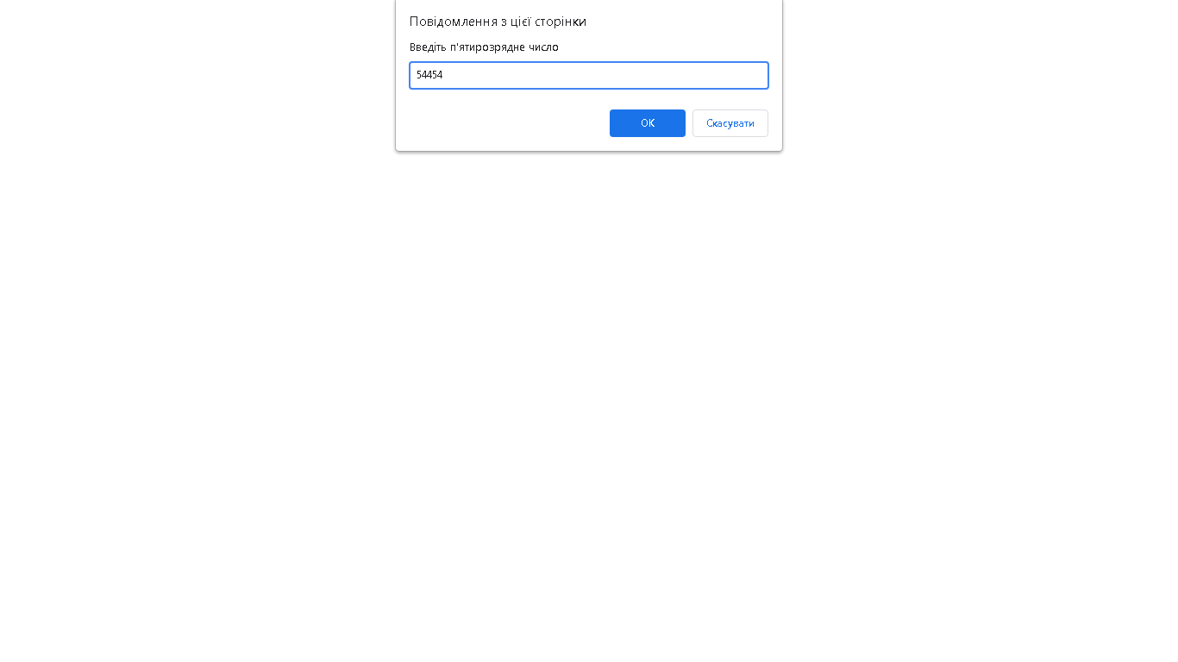 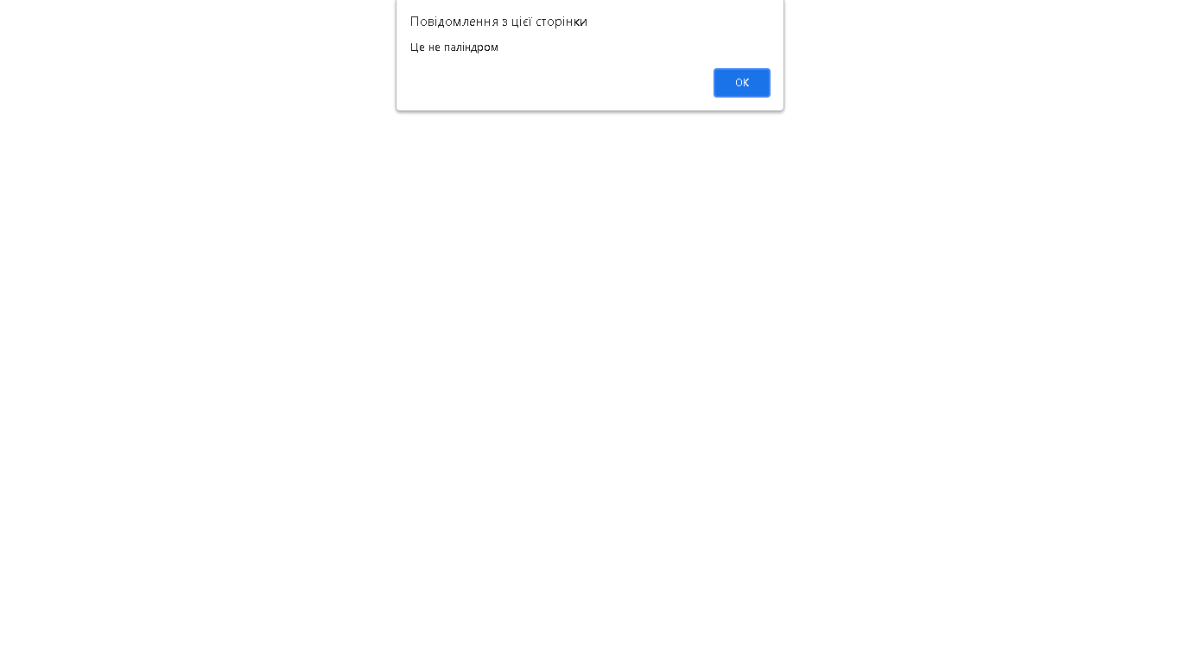 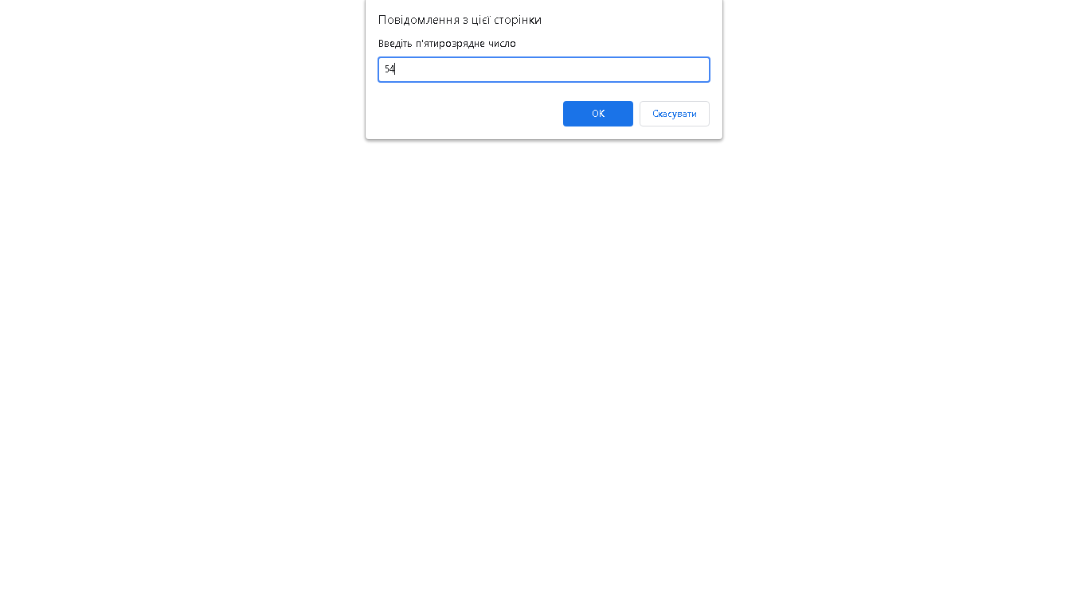 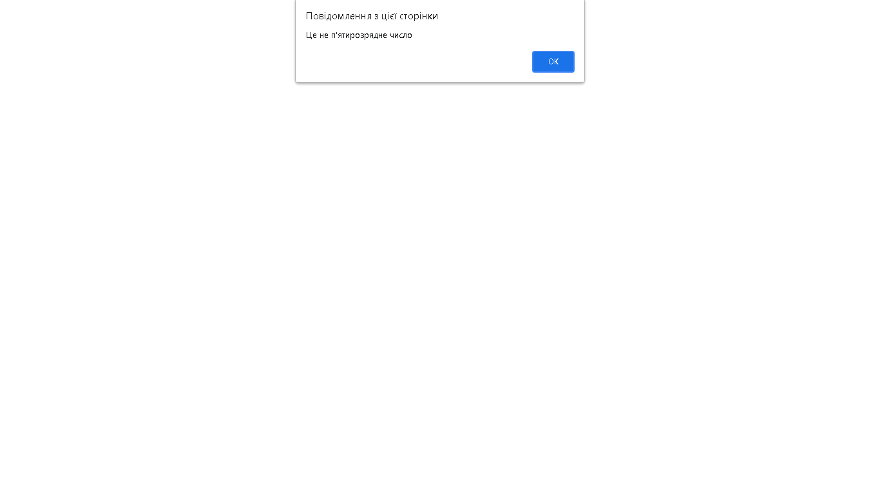

### Варіант 2.

Написати конвертер валют. Користувач вводить кількість USD, обирає, в какую валюту хоче перевести: EUR, UAN чи AZN, та отримує у відповідь відповідну суму.

**Код програми:**

<!DOCTYPE html>

<html>

<head>

<meta charset="utf-8">

<title>Лабораторна №2</title>

</head>

<body>

<script>

var a =parseInt(prompt("Введіть кількість USD:", 0));

if(isNaN(a)) a=0;

var b = prompt("В яку валюту перевести?\n1.EUR\n2.UAH\n3.AZN");

switch(b){

case '1':

a*=0.85;

break;

case '2':

a*=26.72;

break;

case '3':

a*=1.7;

break;

default:

alert("Невірне введення.");}

alert("Сума: "+a);

</script>

</body>

</html>

**Знімки виконання програми:**

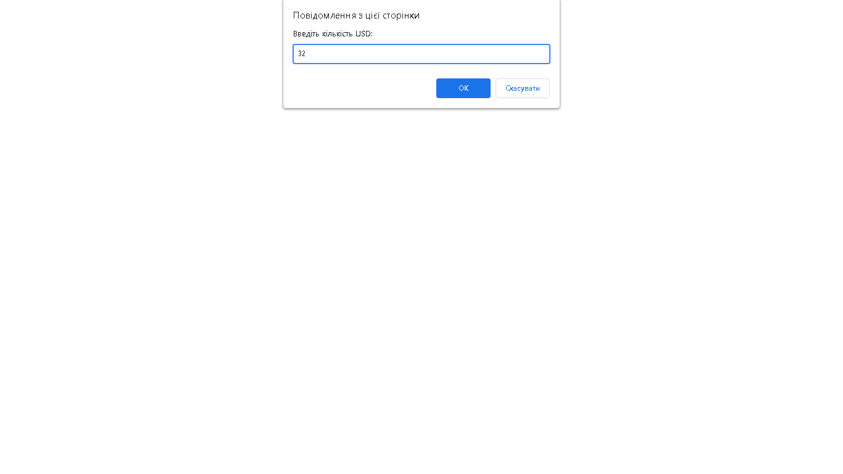 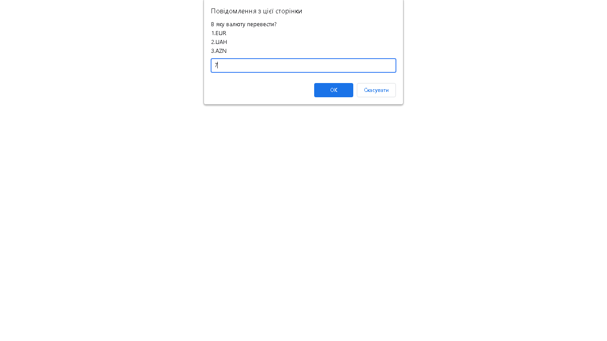 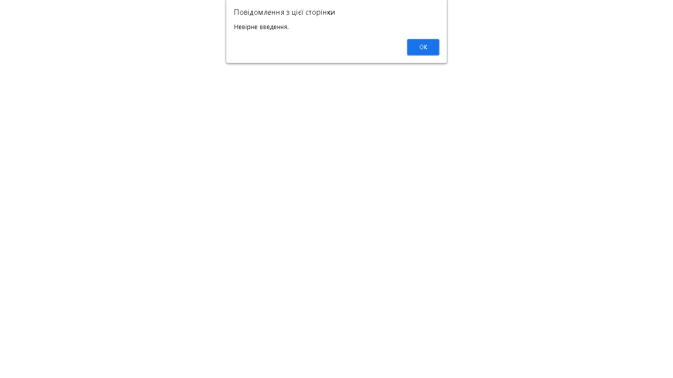

## Завдання 4.

### Варіант 1.

Запросити у користувача суму купівлі та вивести суму до оплати зі знижкою: від 200 до 300 – знижка буде 3%, від 300 до 500 – 5%, від 500 та вище – 7%.

**Код програми:**

<!DOCTYPE html>

<html>

<head>

<meta charset="utf-8">

<title>Лабораторна №2</title>

</head>

<body>

<script>

var x =parseInt(prompt("Введіть сумму:", 0));

var b=0;

switch(true){

case x>=0&&x<200:

break;

case x>=200&&x<300:

b=0.03;

break;

case x>=300&&x<500:

b=0.05;

break;

case x>=500:

b=0.07;

break;

default:

alert("Невірне введення.");}

alert("Сума: "+(x-x*b));

</script>

</body>

</html>

**Знімки виконання програми:**

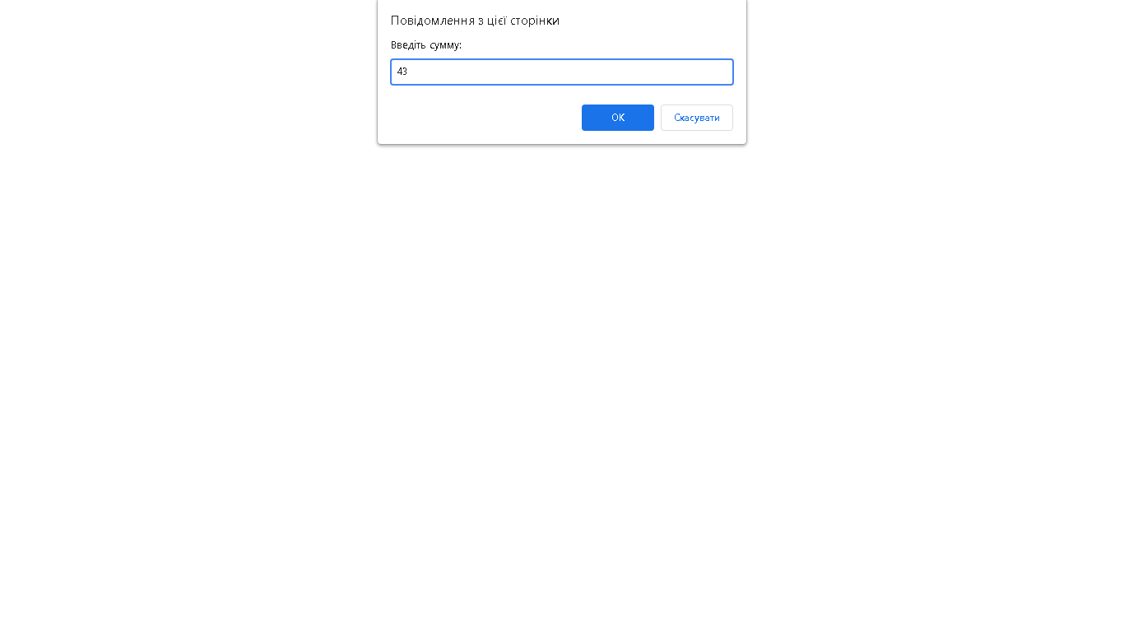 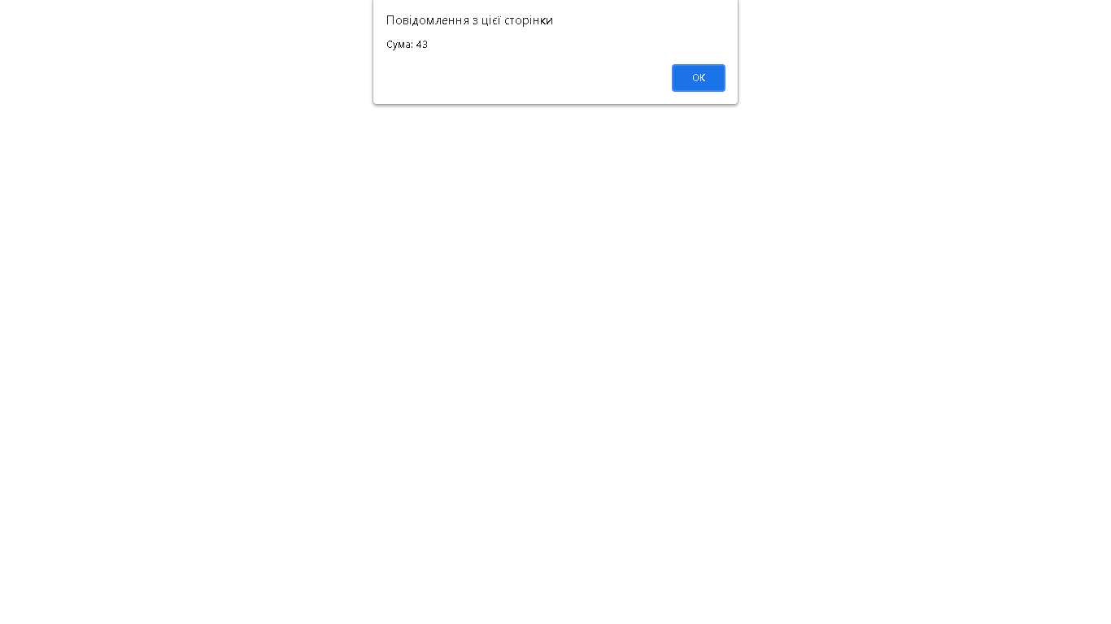 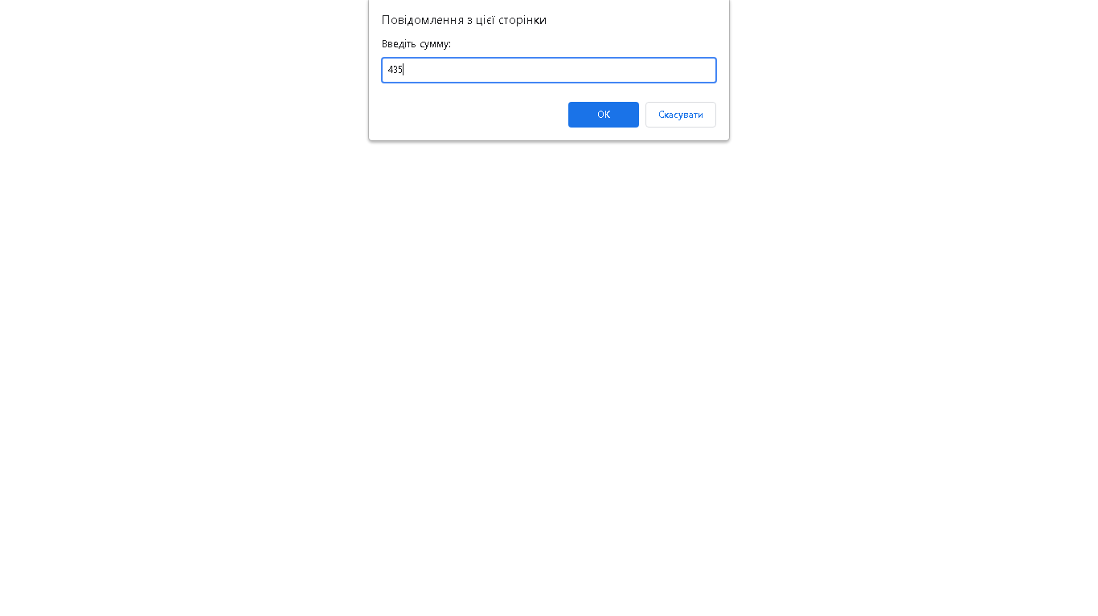 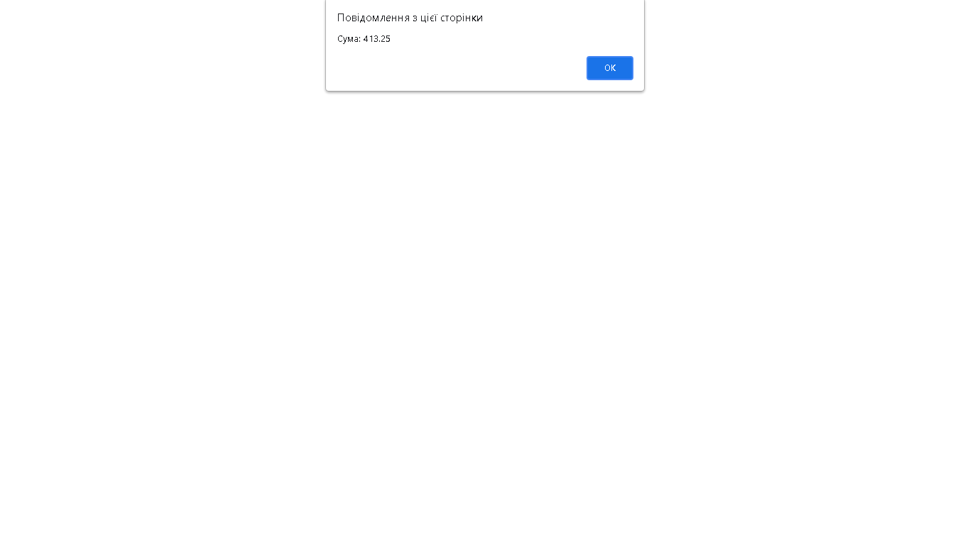

### Варіант 2.

Запросити у користувача довжину окружності та периметр квадрата. Визначити, чи може така окружність поміститися у вказаний квадрат.

**Код програми:**

<!DOCTYPE html>

<html>

<head>

<meta charset="utf-8">

<title>Лабораторна №2</title>

</head>

<body>

<script>

var x =parseFloat(prompt("Введіть довжину окружності:", 0));

var y =parseFloat(prompt("Введіть периметр квадрата:", 0));

if(isNaN(x)||isNaN(y)){alert("Невірний ввід");}

else{

if(x/Math.PI<y/4){

alert("Окружність поміститься у квадрат");

}

else{

alert("Окружність не може поміститися у квадрат");

}

}

</script>

</body>

</html>

**Знімки виконання програми:**

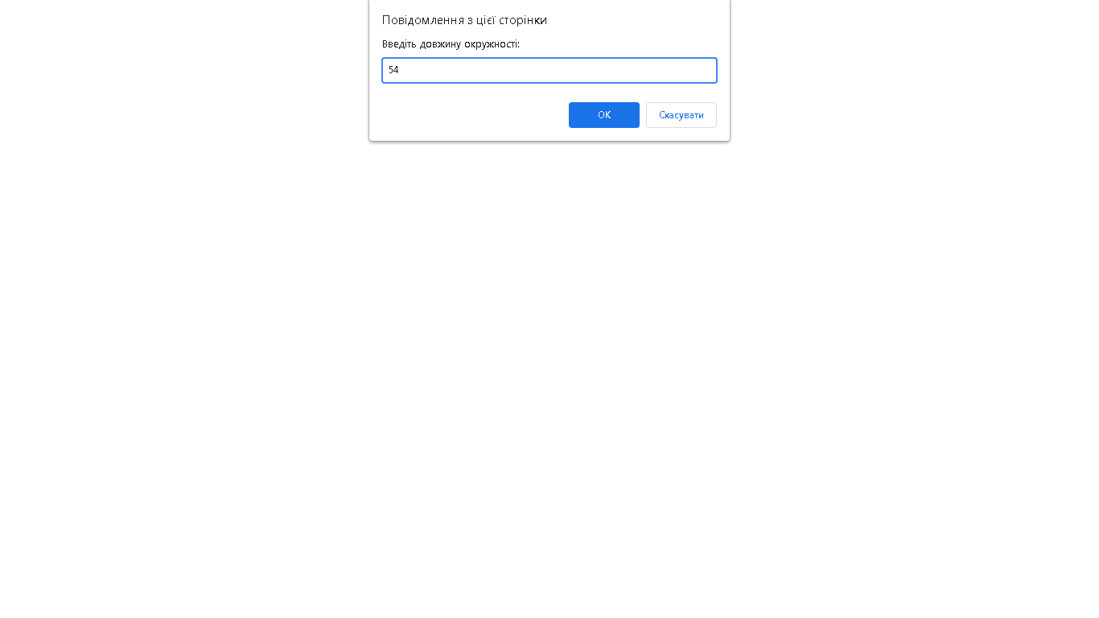 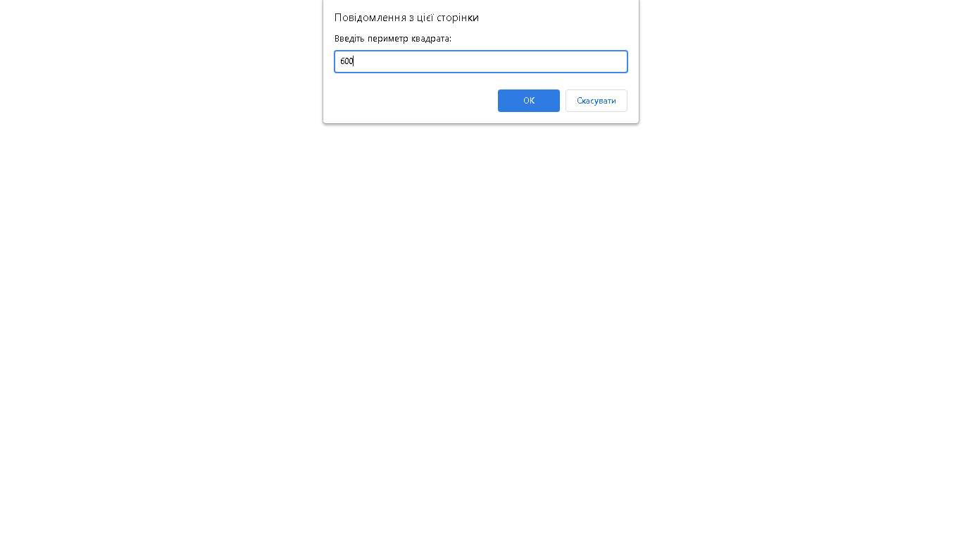 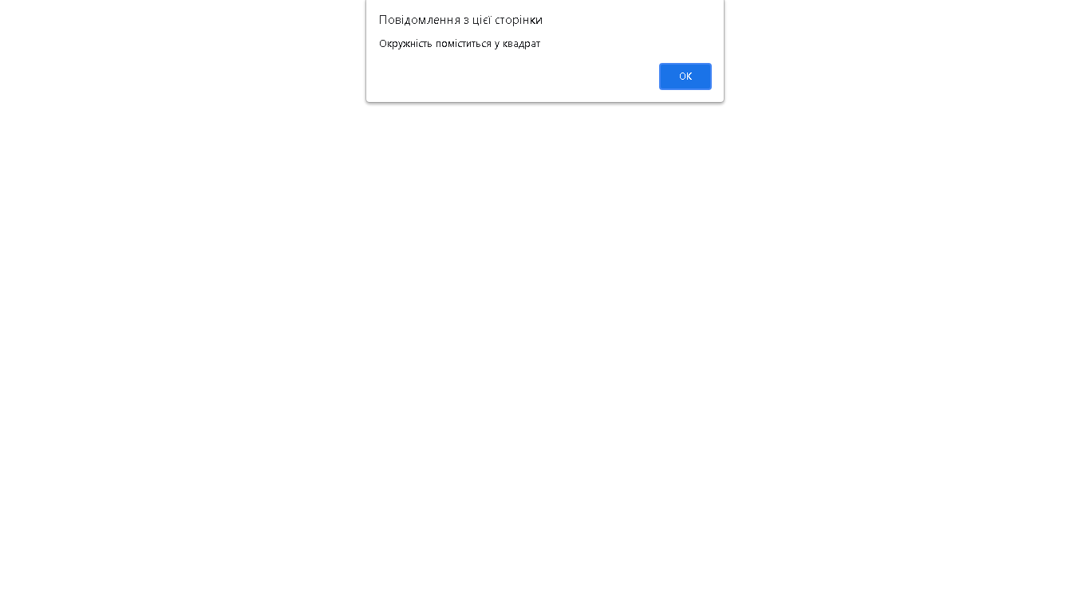 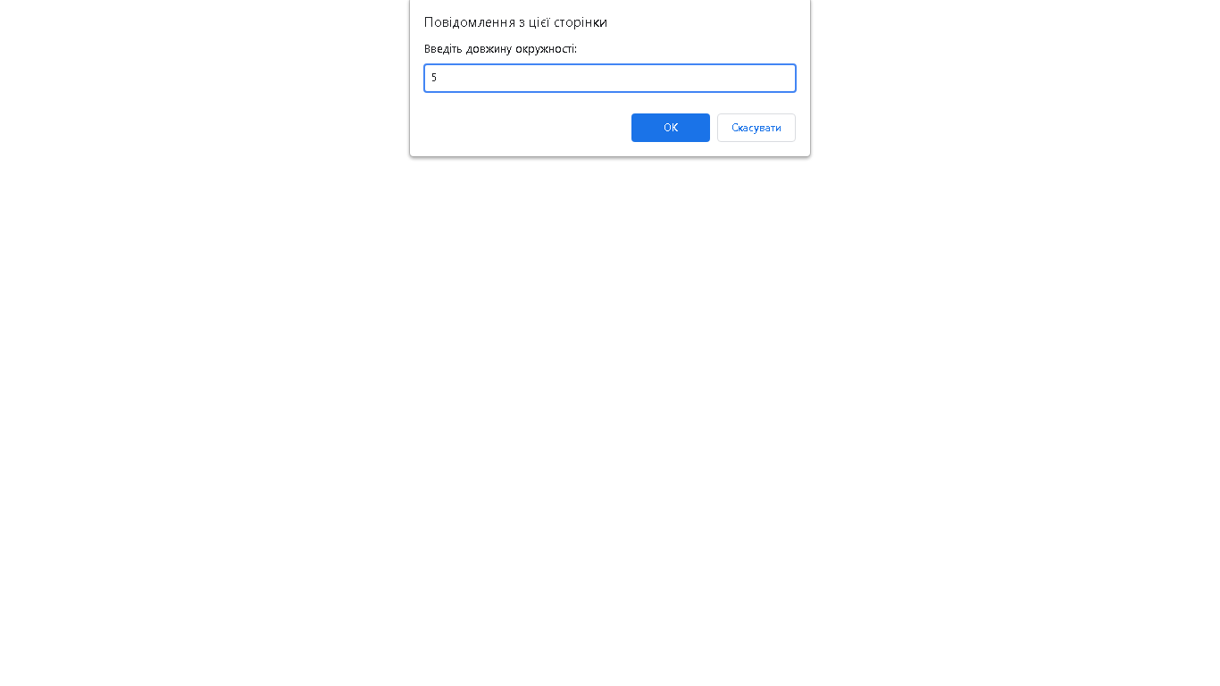 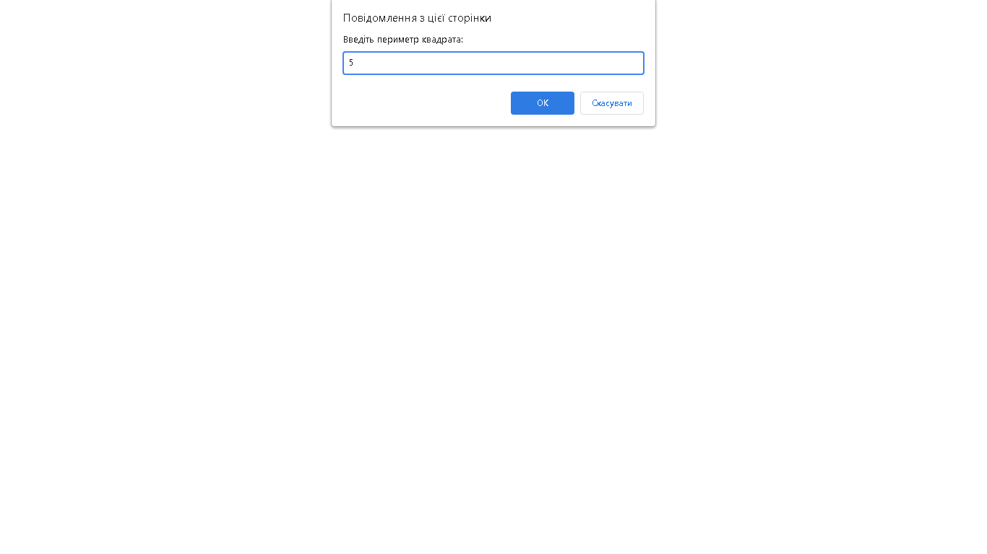 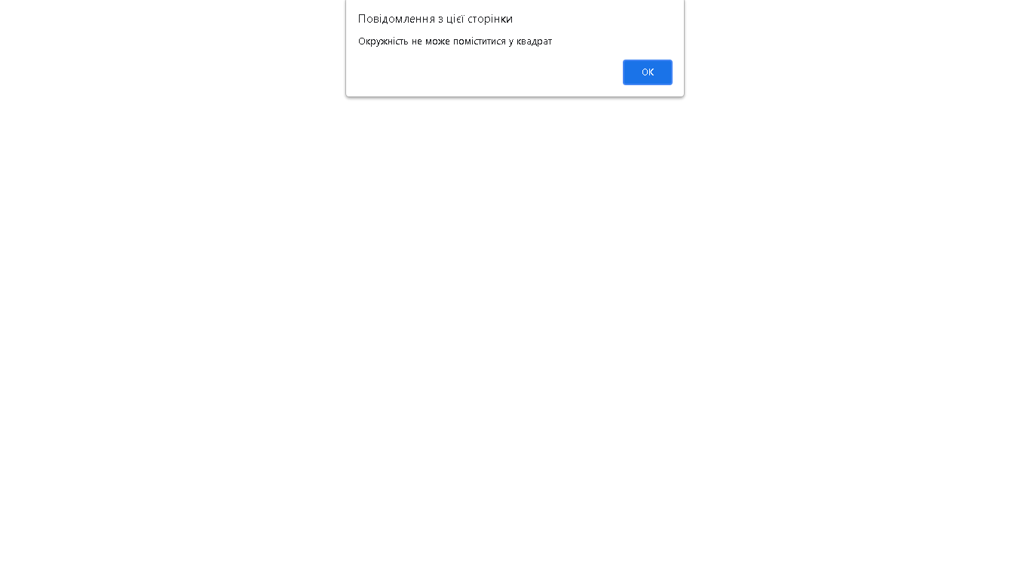

## Завдання 5.

### Варіант 1.

Задати користувачу 3 запитання, у кожному питанні - по 3 варіанта відповіді. За кожну правильну відповідь зараховується 2 бали. Після питань виведіть користувачу кількість набраних балів.

**Код програми:**

<!DOCTYPE html>

<html>

<head>

<meta charset="utf-8">

<title>Лабораторна №2</title>

</head>

<body>

<script>

var c=0

var t=0;

var x =prompt("Де застосовується теорема Піфагора?\n1.У рівностороньому трикутнику\n2.У прямокутному трикутнику\n3.У квадраті", 0);

var y =prompt("Що таке факторіал?\n1.Сума добутків чисел від 1 до n\n2.Добуток квадратів чисел від 1 до n\n3.Добуток чисел від 1 до n", 0);

var z =prompt("Чи можливий добуток різних матриць?\n1.Так\n2.Ні\n3.Іноді так, іноді ні.");

if (x=="2") {c+=2;t++;}

if (y=="3") {c+=2;t++;}

if (z=="3") {c+=2;t++;}

alert("Ви відповіли на "+t+" запитань з 3. Кількість балів - "+c+" з 6.")

</script>

</body>

</html>

**Знімки виконання програми:**

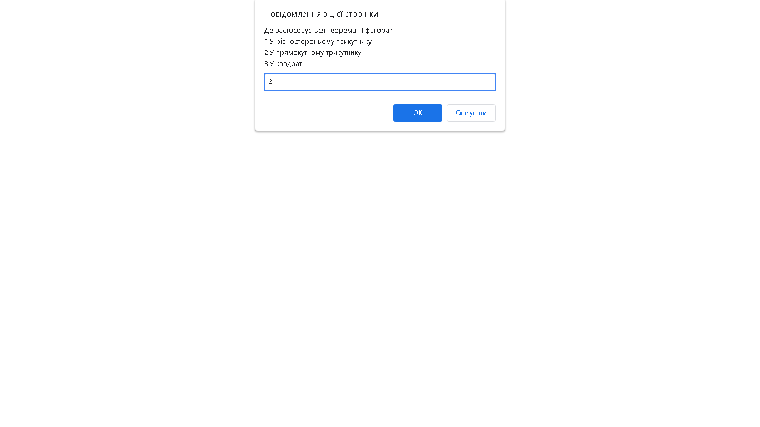 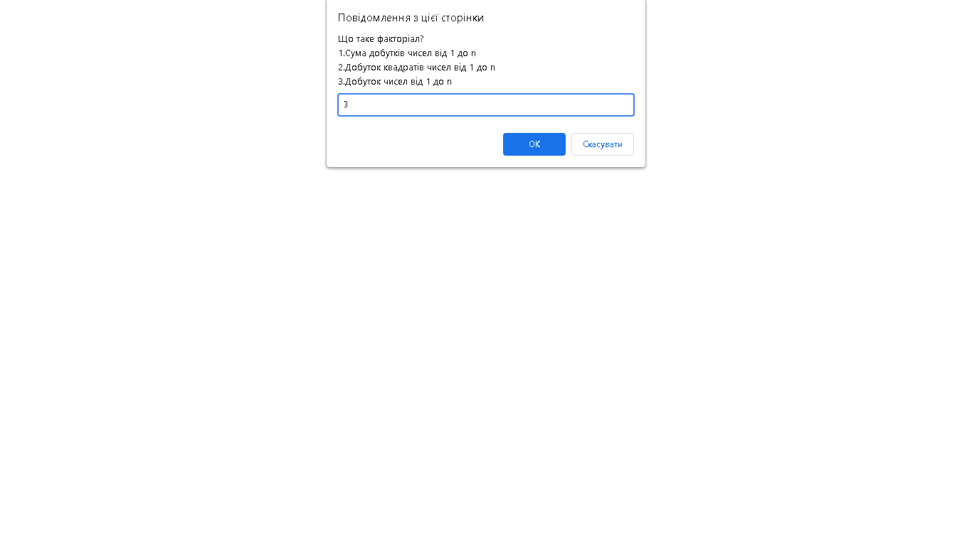 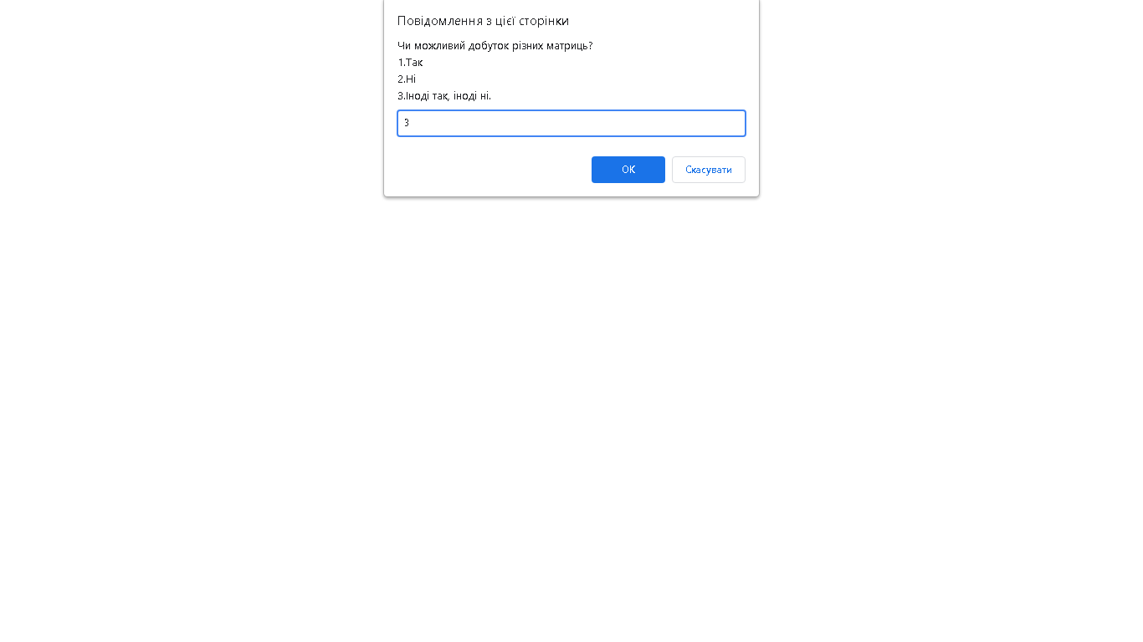 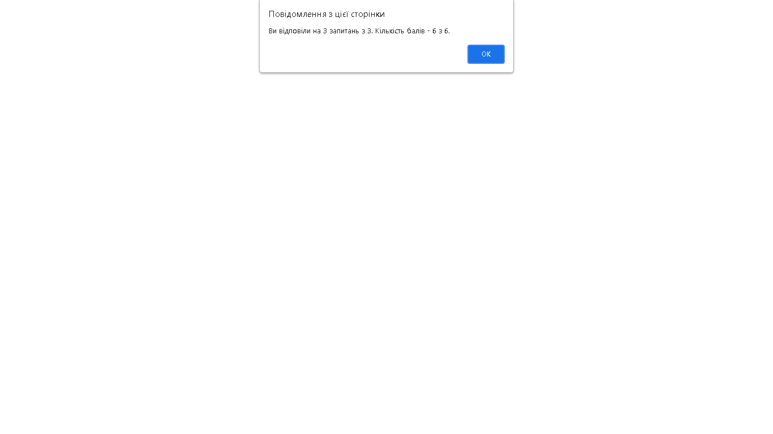

### Варіант 2.

Запросити дату (день, місяць, рік) і вивести наступну за нею дату. Врахуйте можливість переходу на наступний місяць, рік, а також високосний рік.

**Код програми:**

<!DOCTYPE html>

<html>

<head>

<meta charset="utf-8">

<title>Лабораторна №2</title>

</head>

<body>

<script>

var day =parseInt(Number(prompt("Введіть день", 1)));

var month =parseInt(Number(prompt("Введіть місяць", 1)));

var year =parseInt(Number(prompt("Введіть рік",2021)));

var month_modulo =0;

if(Number.isNaN(day+month+year)||(day<0)||(month<0||month>12))

{

alert("Некоректні дані.");

}

else

{switch(month){

case 1:

case 3:

case 5:

case 7:

case 8:

case 10:

case 12:

month_modulo =31;

break;

case 4:

case 6:

case 9:

case 11:

month_modulo =30;

break;

case 2:

if((year%4==0&&year%100!=0)||year%400==0){

month_modulo=29;}

else{month_modulo=28;}

}

if(day>month_modulo){

alert("Некоректні дані.");

}

else

{

if(day+1>month_modulo){day=1;month=month%12+1;if(month==1){year++;}

}

else{day++;}

alert(day+"/"+month+"/"+year);}

}

</script>

</body>

</html>

**Знімки виконання програми:**

